fischerwerke Messingdübel PA

fischerwerke

Eigenschaften

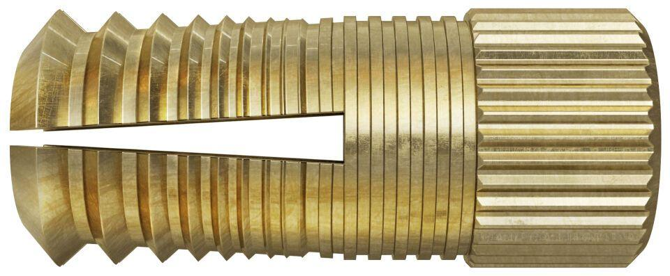

Werkstoff

Messing

Länge (mm)

7,50 - 25,00

Durchmesser (mm)

6,00 - 10,00